ЛАБОРАТОРНАЯ РАБОТА № 4
Разработка технических требований
Вариант 1. АС «Учет ТО подвижного состава»
Выполнил: Алисиевич Е.А., группа ГИ-41
Цель работы: ознакомиться с разработкой технических требований на создание автоматизированной системы и связать требования с функциональной моделью IDEF0.
Задание: по варианту 1 на основе модели «Обработка заявки на ТО подвижного состава» выделить процессы, данные, нормы, роли и смежные границы. Сформулировать проверяемые требования с кодами. Включить подсистему доступа и авторизации и UML-диаграмму этого процесса.
1. Введение
Технические требования задают цели автоматизированной системы «Учет технического обслуживания подвижного состава» (АС УТО), состав функций и порядок приемки. Основание – модель IDEF0 варианта 1: диаграммы A-0, A0, A1 и A2. Подсистема доступа в модели отдельным блоком не выделена и добавлена по заданию этой лабораторной.
2. Общие сведения
Наименование работы: разработка технических требований на АС УТО. Объект автоматизации – обработка заявки на техническое обслуживание подвижного состава от поступления заявки депо до акта и записи в журнале. Пользователи: диспетчер депо и бригада ТО. Учетные записи ведет администратор. Бюджет депо и снабжение в границы модели не входят.
3. Назначение и цели создания
Назначение АС УТО совпадает с функцией узла A-0: обработать заявку на ТО подвижного состава. Цели: не регистрировать неполную заявку, планировать бригаду и окно по нормативам, выпускать акт только по наряд-заказу и хранить запись в журнале ТО.
4. Характеристика объекта
Таблица 1 – Бизнес-процессы по модели IDEF0
Узел | Процесс | Результат
A1 | Принять и проверить заявку | Проверенная заявка или запрос на уточнение
A2 | Спланировать работы и ресурсы | Наряд-заказ
A0, блок 3 | Выполнить ТО и оформить результаты | Акт и запись в журнале ТО

Входы I1 и I2 – заявка депо и сведения о состоянии. Выходы O1 и O2 – акт и запись в журнале. Управления C1 и C2 – нормативы ТО и график постановки. Роли взяты из механизмов: диспетчер (M1) и бригада ТО (M3). ИС учета ТО (M2) туннелирована: это создаваемая АС УТО, а не внешняя система.
5. Требования к системе
АС УТО состоит из подсистемы доступа и трех функциональных частей по модели. Без успешного входа остальные функции недоступны.
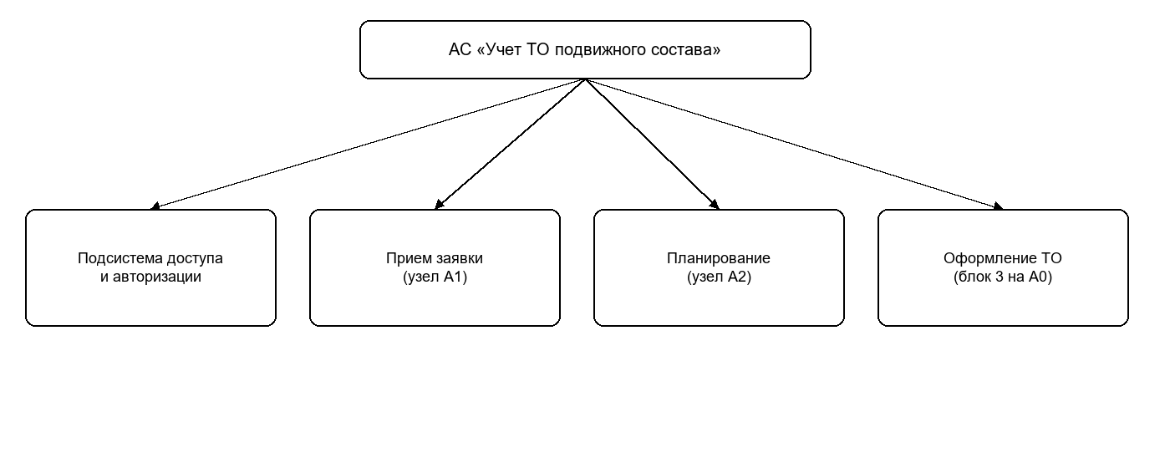
Рисунок 1 – Подсистемы АС УТО
Таблица 2 – Требования к доступу и авторизации
Код | Требование | Проверка
AUTH-01 | Вход только по логину и паролю | Без пары логин-пароль сессия не создается
AUTH-02 | Пароль не короче 8 символов, есть цифра и буквы разного регистра. Проверка на клиенте | Короткий пароль не уходит на сервер
AUTH-03 | Пароль хранится только в виде хеша | В базе нет открытого пароля
AUTH-04 | При простое более 10 минут сессия уничтожается | Через 10 минут без действий нужен новый вход
AUTH-05 | Есть сброс и восстановление учетной записи | Новый пароль снова проходит AUTH-02 и AUTH-03
AUTH-06 | Диспетчер не открывает функции бригады и наоборот | После входа виден только набор своей роли

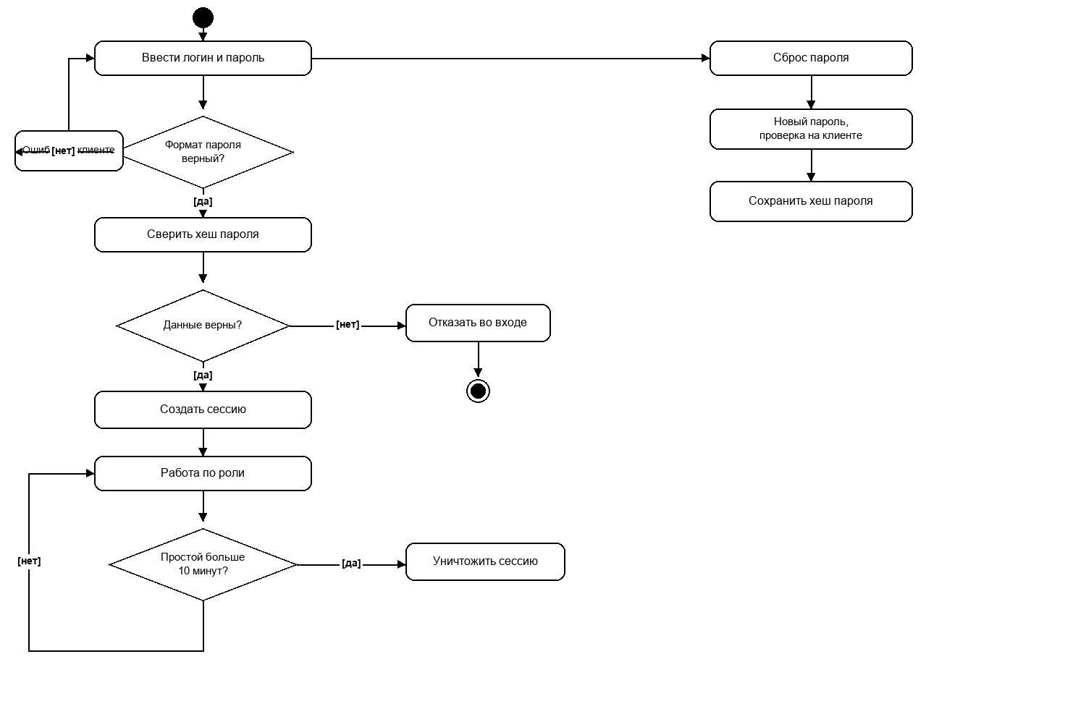
Рисунок 2 – UML: аутентификация и авторизация
Таблица 3 – Функциональные требования и связь с IDEF0
Код | Требование | Источник | Проверка
FR-01 | Принять заявку депо | A-0, I1; A1 | Заявка сохраняется со статусом «принята»
FR-02 | Не регистрировать заявку без сведений о состоянии | A1, I2 | Пустой комплект дает запрос на уточнение
FR-03 | Вернуть заявку на уточнение | A0, обратная связь | Статус меняется на «уточнение», регистрации нет
FR-04 | Определить объем ТО по нормативам | A2, C1 | Вид ТО выбирается из норматива, не вручную произвольным текстом
FR-05 | Назначить бригаду и окно по графику | A2, C2 | Окно не ставится вне графика постановки
FR-06 | Сформировать наряд-заказ | A2, выход | Без проверенной заявки наряд не создается
FR-07 | Оформить акт и запись в журнале | A0, O1 и O2 | Акт не проводится без наряд-заказа
FR-08 | Вернуть план на корректировку по замечанию | A0, замечание по наряду | Замечание переводит наряд в доработку

6. Виды обеспечения
Информационное обеспечение: заявка, сведения о состоянии, наряд-заказ, акт, запись журнала и учетная запись. Пароль хранится хешем. Математическое обеспечение в этой системе сводится к выбору вида ТО по порогу пробега из норматива C1. Программное обеспечение: браузер и сервер. Проверка формата пароля выполняется в браузере. Техническое обеспечение: рабочее место диспетчера и сервер депо. Организационное обеспечение: диспетчер и бригада работают в своих ролях по модели, администратор ведет учетные записи.
7. Состав работ и приемка
Порядок работ: утверждение этих требований, проектирование данных по таблицам 2 и 3, реализация подсистем рисунка 1, проверка каждого кода, опытная эксплуатация на одном депо. Приемка пройдена, если проверки FR-01–FR-08 и AUTH-01–AUTH-06 дают указанный результат. К системе прилагаются эти требования, инструкция диспетчера и инструкция администратора.
Вывод
Из модели IDEF0 варианта 1 взяты три процесса, граничные стрелки и роли диспетчера и бригады. На этой основе сформулированы требования FR-01–FR-08, каждое связано с узлом или стрелкой. Подсистема доступа добавлена по заданию: пароль проверяется на клиенте, хранится хешем, сессия живет 10 минут, есть восстановление учетной записи.
Алисиевич Е.А., группа ГИ-41

